Lieux où vivent les participants à l'étude
Traduit par Camille Ducoin

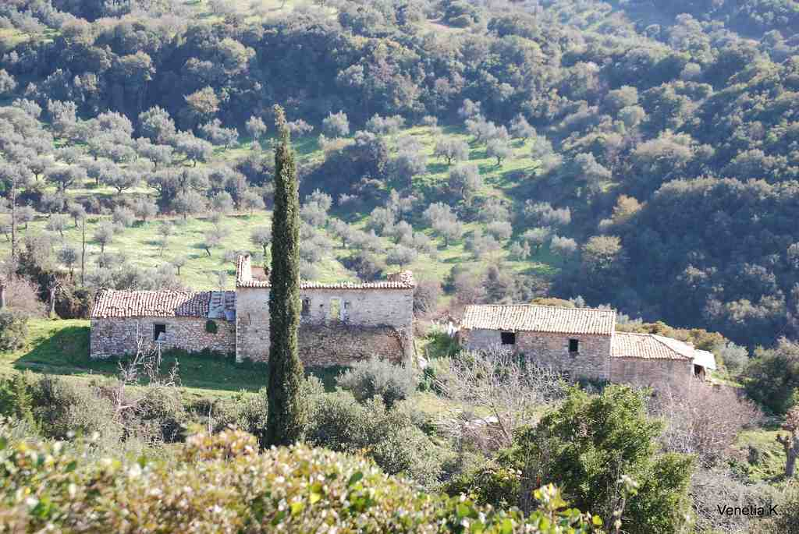
La Grèce rurale
Image reproduite avec l'aimable autorisation de venetia koussia; source de l'image: Flickr
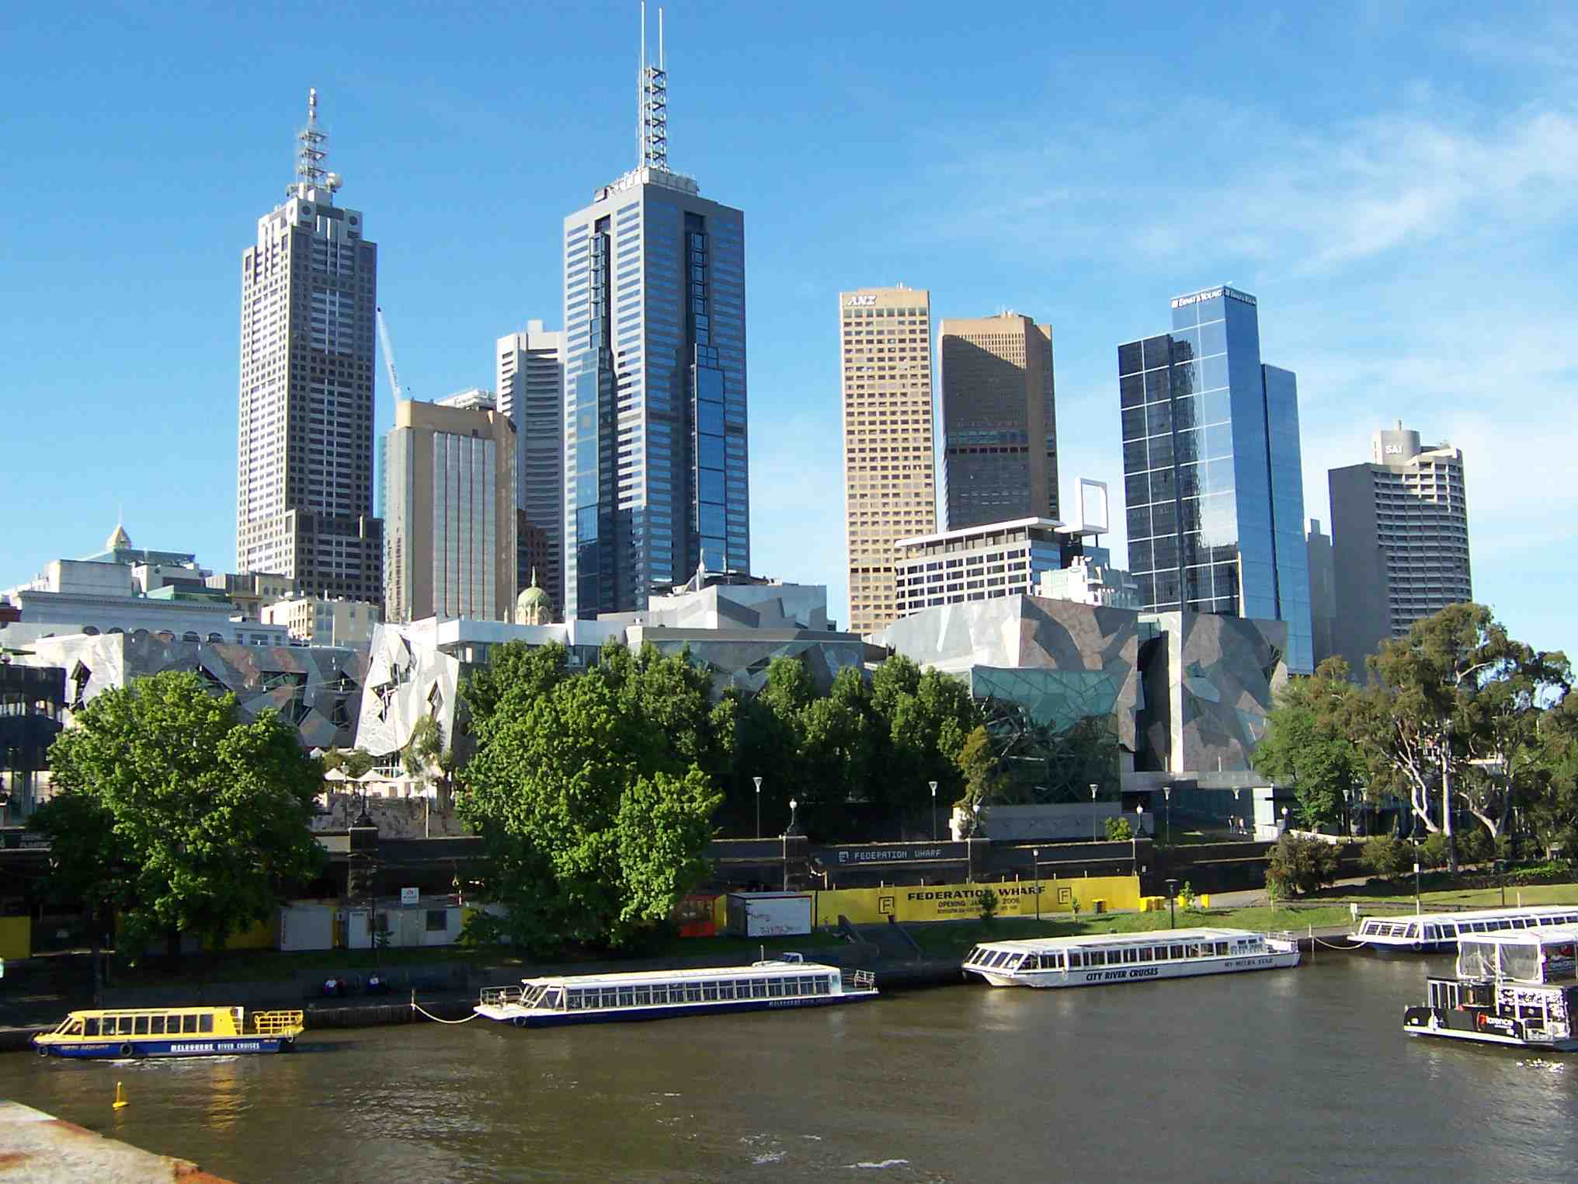
Melbourne, en Australie
Image reproduite avec l'aimable autorisation de Oliver Brunner; source de l'image: pixelio.de
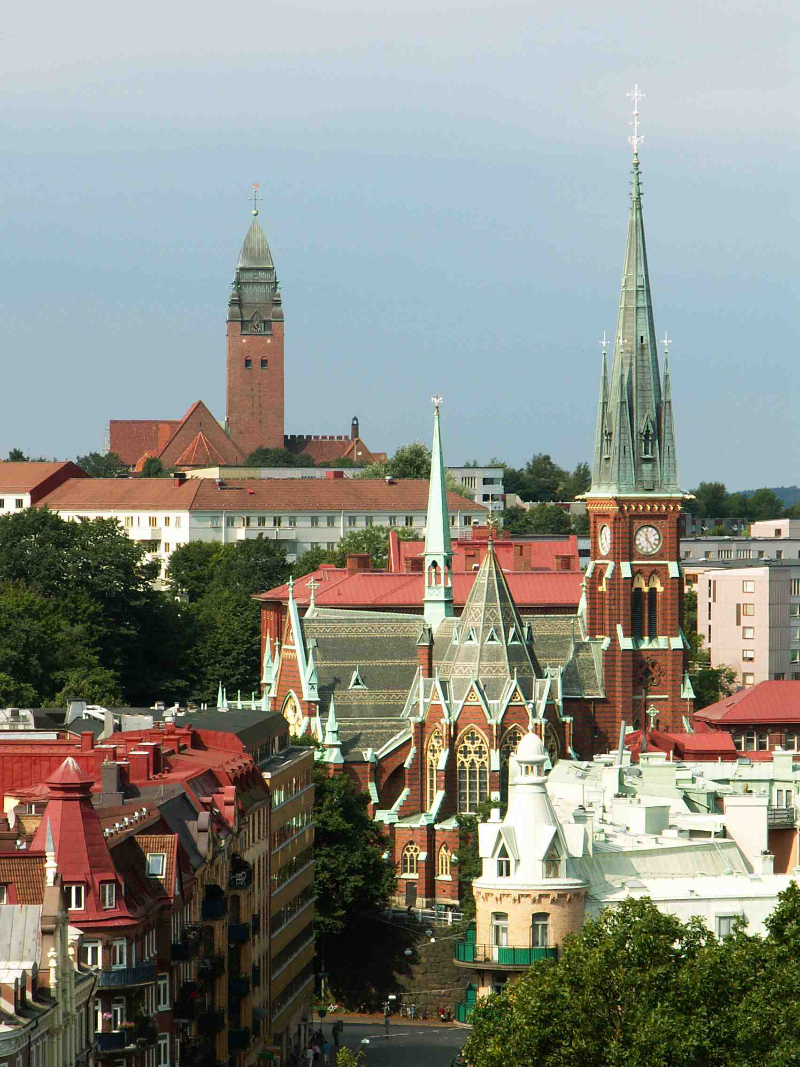
Göteborg, en Suède
Image reproduite avec l'aimable autorisation de jaime.silva; source de l'image: Flickr

